**ЛАБОРАТОРНАЯ РАБОТА №6**

**Курс «Алгоритмизация и программирование»**

**Тема:** Работа с файлами.

**Цель:** Научиться программно работать с бинарными и текстовыми файлами в файловой системе ОС Windows.

**Темы для предварительной проработки [УСТНО]:** • Потоки .NET. • Текстовые файлы в C#.

• Бинарные файлы в C#.

**[КОД] :**

**Общие задания**

1. Дополнить код лабораторной работы №5, организовав хранение данных предметной области в бинарном (четные варианты) или текстовом (нечетные варианты) файле lab.dat. Данные должны считываться из файла при запуске программы и записываться в файл при закрытии программы.

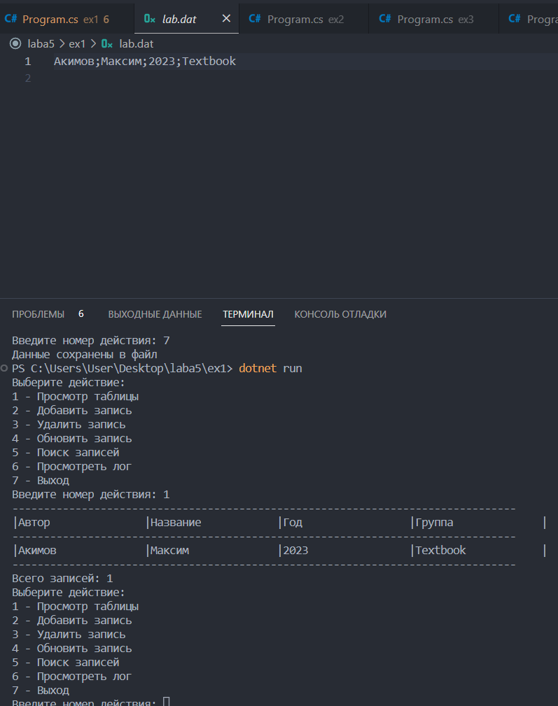

На скриншоте видно, что после запуска приложения выполнение команды для добавления записи не было, это означает что файл был прочитан, а результат чтения был выведен в консоль.

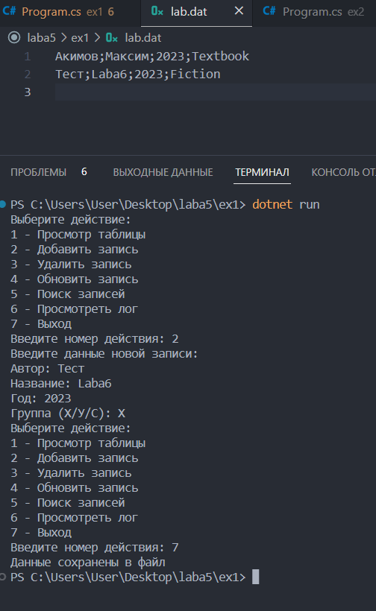

Запись данных также работает.

1. Написать программу для работы с бинарными файлами, в соответствии с вариантом (*приложение А*).

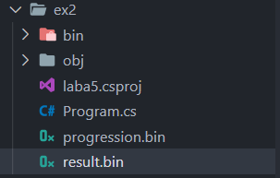

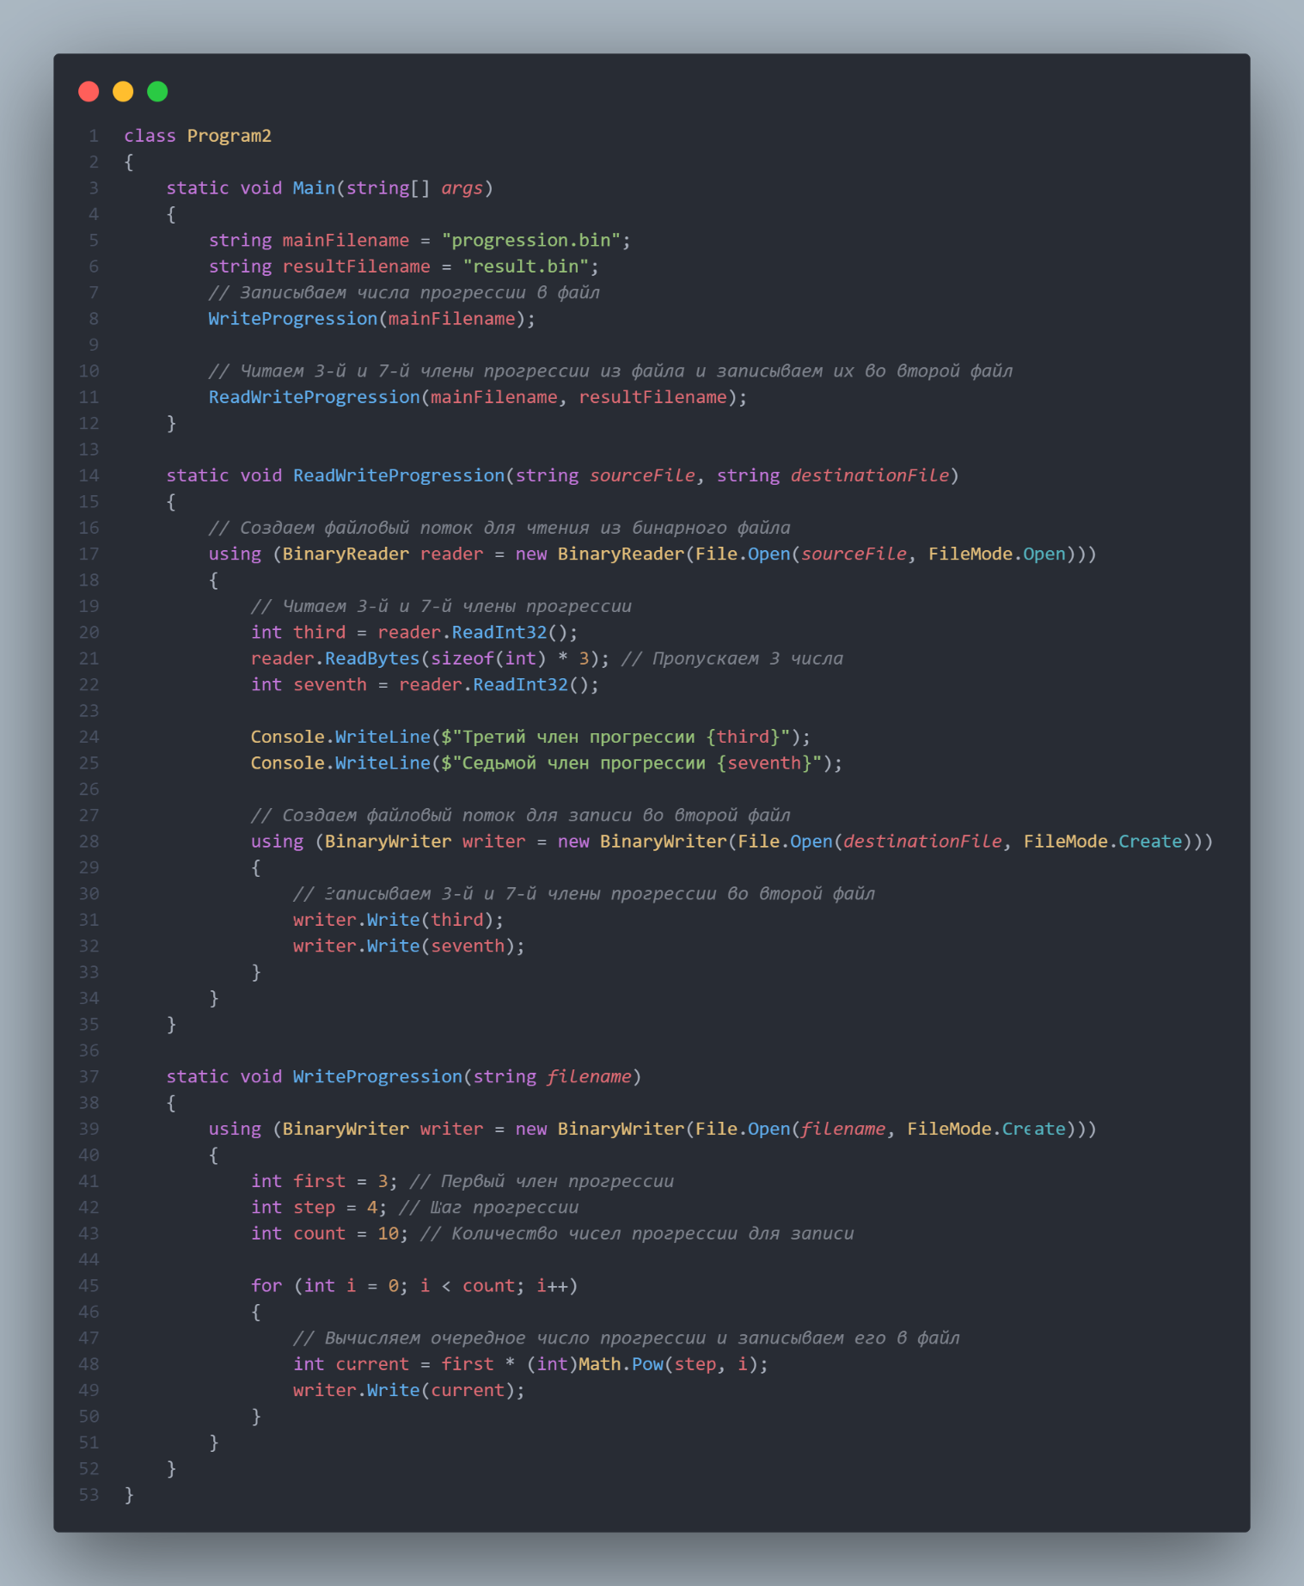

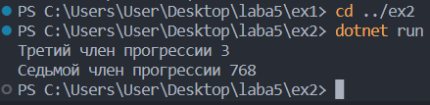

1. Написать программу для работы с текстовыми файлами, в соответствии с вариантом (*приложение Б*).





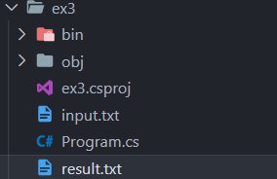

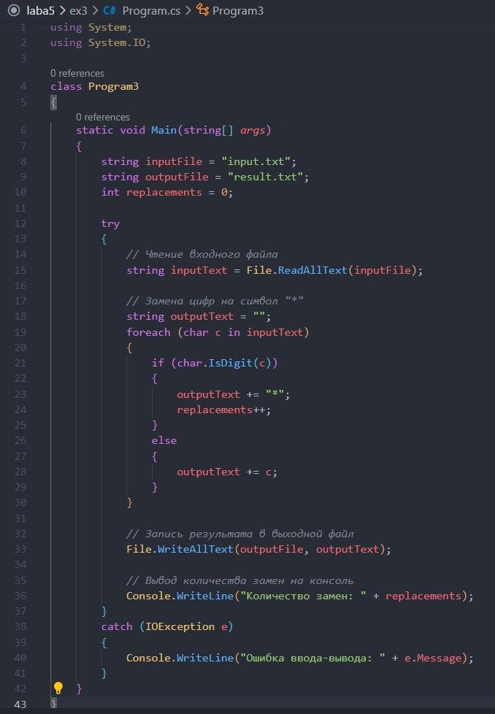

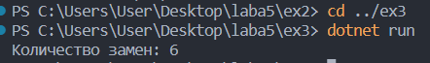

1. Написать программу, которая создает на одном из разделов жесткого диска директорию Lab6_Temp, автоматически копирует в эту директорию Ваш файл lab.dat из *задания 1* и создает в ней копию этого файла lab_backup.dat путем побайтового копирования. Вывести на консоль информацию о файле lab.dat: размер, время последнего изменения, время последнего доступа.

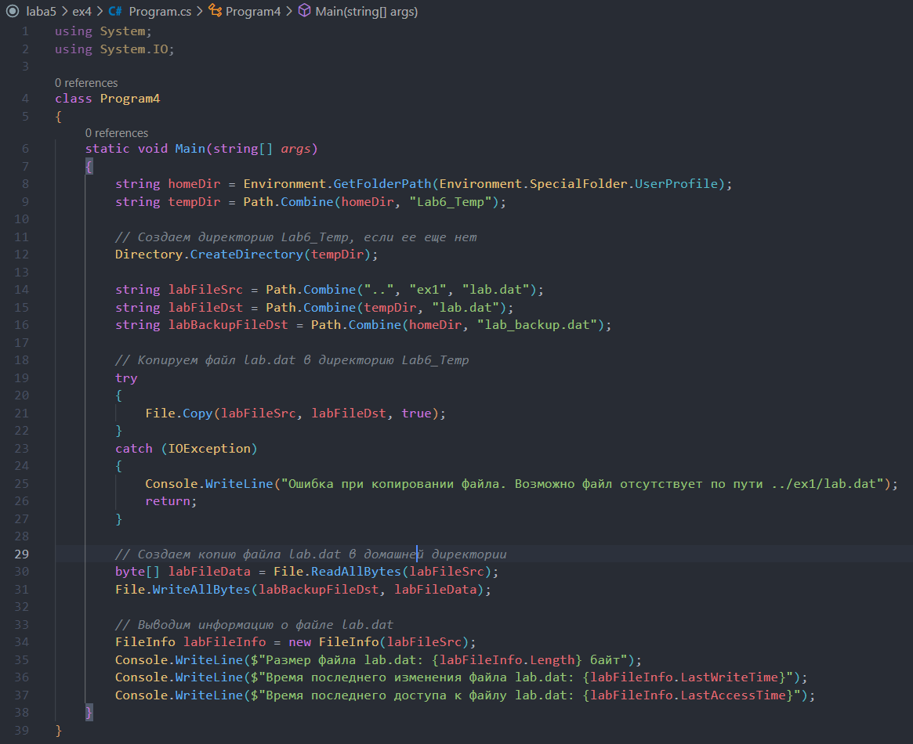

Файл сохраняется в домашней директории

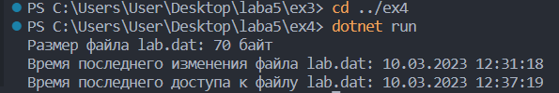

1. Написать программу, которая позволяет ввести имя bmp-файла, считать его заголовки и вывести на консоль информацию о размере файла, ширине и высоте в пикселях, количестве бит на пиксель, разрешении горизонтальном и вертикальном (количестве пикселей на метр), типе сжатия (без сжатия / 4бит RLE / 8бит RLE). Подготовьте несколько файлов изображений и проверьте на них Вашу программу. Структура bmp-файла приведена в *приложении В.*

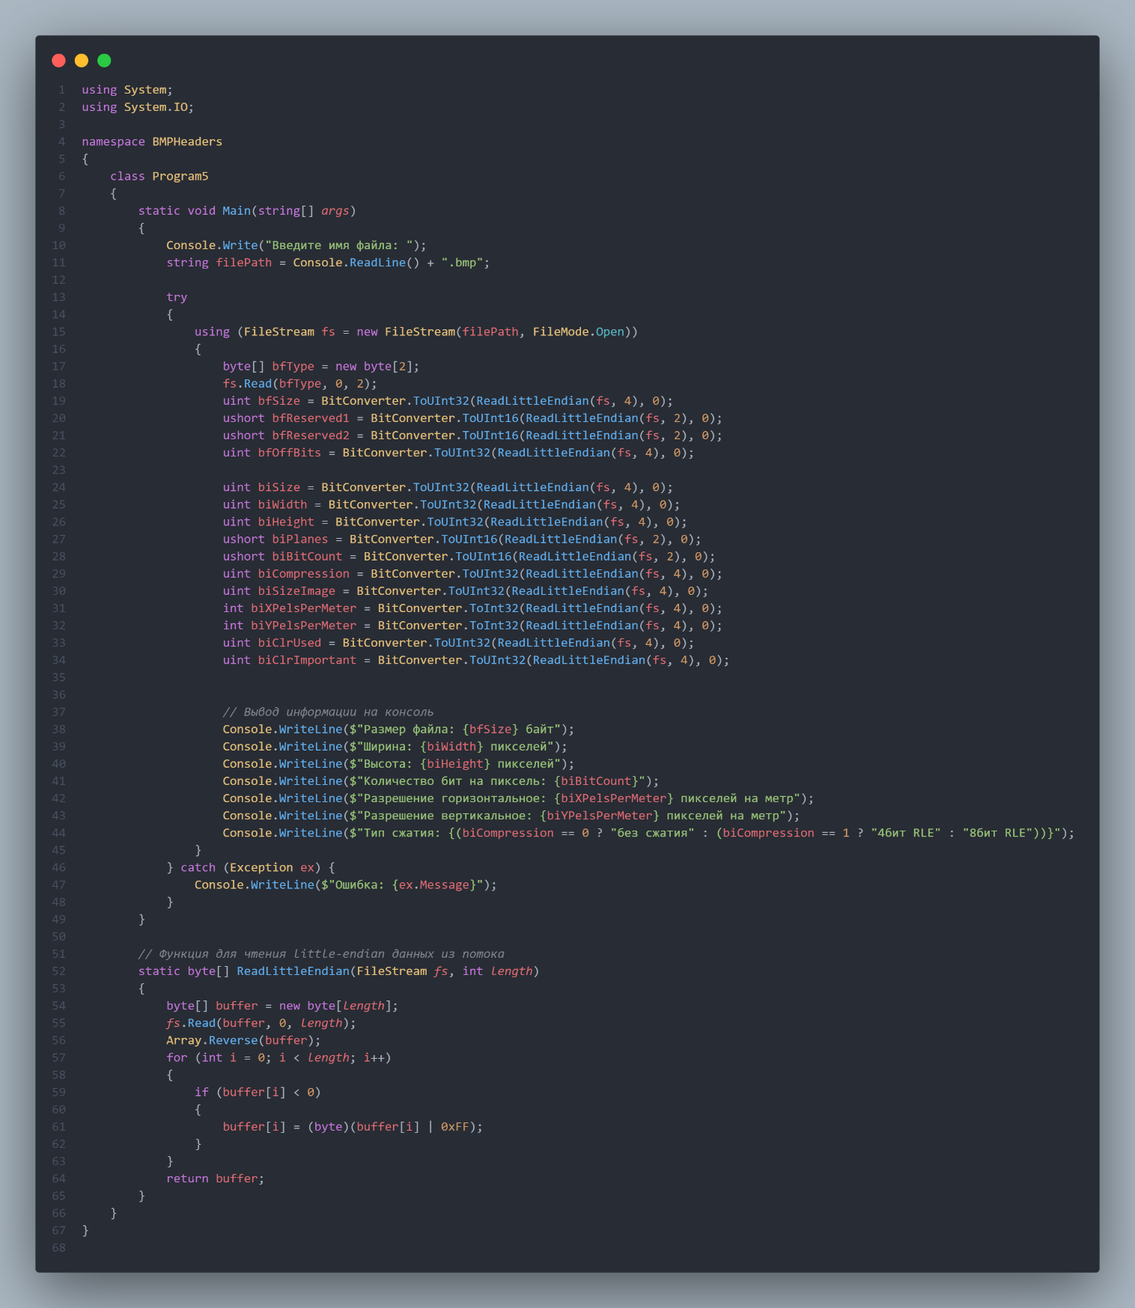

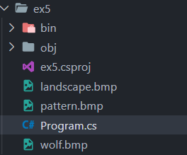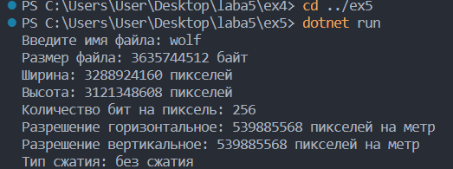

**Контрольные вопросы [ОТЧЕТ] :**

1. Что понимается под потоком в .NET?

2. Что такое файл? Как файлы связаны с потоками?

1. Укажите основные файловые операции.
2. Как организовать чтение/запись для текстовых файлов в .NET?
3. Как организовать чтение/запись для бинарных файлов в .NET?
4. Что означает «прямой доступ» к элементам файла? Как его реализовать?
5. Возможности .NET по работе с файловой системой (создание, удаление, копирование и перемещение файлов и директорий).
6. Для чего служит компонент Path в .NET?

**Рекомендуемые источники:**

1. Шилдт Г. C# 4.0. Полное руководство. – М.: Издательский дом «Вильямс», 2011. – 1056с.
2. Албахари Дж., Албахари Б. C# 5.0. Справочник. Полное описание языка. – М.: Издательский дом «Вильямс», 2013. – 1008с.
3. Кормен Т., Лейзерсон Ч., Ривест Р. Алгоритмы: Построение и анализ. – М.: МЦНМО, 1999. – 960с. [4] Ахо А., Хопкрофт Д., Ульман Д. Структуры данных и алгоритмы. – М.: Издательский дом «Вильямс», 2001. – 384с.

[5] Кнут Д. Искусство программирования, том 1. Основные алгоритмы. – М.:

Издательский дом «Вильямс», 2000. – 720с.

*Приложение А. Индивидуальное задание 1.*

*Вариант 3.*

Программно записать в бинарный файл числа геометрической прогрессии с первым членом 3 и шагом 4. Написать функцию, которая считывает 3-ый и 7-ый члены прогрессии из файла и записывает их во второй файл.

*Вариант 3.*

Считать текстовый файл, сформировать новый файл, в котором заменить все цифры на символ

«*». Вывести на консоль количество замен.

*Приложение В. Структура BMP-файла (заголовки, первые байты файла).*

|  |
| --- |
| **Смещение Длина поля Описание поля (+байт) (байт)** |
| **Заголовок файла** |
| **0** 2 Символы 'BM' (код 4D42h) |
| **2** 4 Размер файла в байтах |
| **6** 2 0 (Резервное поле) |
| **8** 2 0 (Резервное поле) |
| **10** 4 Смещение, с которого начинается само изображение (растр). |
| **Заголовок BITMAP (Информация об изображении)** |
| **14** 4 Размер заголовка BITMAP (в байтах) равно 40 |
| **18** 4 Ширина изображения в пикселях |
| **22** 4 Высота изображения в пикселях |
| **26** 2 Число плоскостей, должно быть 1 |
| **28** 2 Бит/пиксел    1 = monochrome palette. **Кол-во цветов** = 2  4 = 4bit palletized. **Кол-во цветов** = 16  8 = 8bit palletized. **Кол-во цветов** = 256  16 = 16bit RGB. **Кол-во ветов** = 65536 24 = 24bit RGB. **Кол-во ветов** = 16M |
| **30** 4 Тип сжатия     1. = BI_RGB (без сжатия) 2. = BI_RLE8 (8 bit RLE сжатие) 3. = BI_RLE4 (4 bit RLE сжатие) |
| **34** 4 0 или размер сжатого изображения в байтах. |
| **38** 4 Горизонтальное разрешение, пиксел/м |
| **42** 4 Вертикальное разрешение, пиксел/м |
| **46** 4 Количество используемых цветов |
| **50** 4 Количество "важных" цветов. |
| **Палитра (Карта цветов для N цветов), если используется** |
| **54** 4*N Палитра |

